Исследование цикла бодрствование-сон крыс в регионе с повышенной сейсмической активностью
П.О. Косенко ^{1,}*, И.Е. Шепелев ¹, Д.В. Чебров ³, Ф.В. Арсеньев ², А.А. Дрокин ¹, А.И. Саевский ¹, В.Н. Кирой ¹.
1 - Южный федеральный университет, Ростов-на-Дону, Россия;
2 – Фонд перспективных исследований, г. Москва, Россия;
3 – Камчатский филиал единой геофизической службы РАН, г. Петропавловск-Камчатский, Россия.
*Email:peza-i@mail.ru
Землетрясения и парадоксальный сон крыс.
Аннотация
Задача краткосрочного прогнозирования землетрясений остается одним из сложнейших вызовов современной сейсмологии. За десятилетия работ в этом направлении были обнаружены многочисленные предвестники землетрясений, однако надежной технологии краткосрочного прогнозирования и в настоящее время не существует.
За последние тысячелетия накоплено множество свидетельств резкого изменения поведения животных непосредственно перед землетрясениями. Это стимулировало научные исследования в этой области, однако значимых результатов достичь не удалось. Сложности имели место уже на этапах типизации и количественного описания наблюдаемых феноменов. Как оказалось, реакции животных перед землетрясениями затрагивают разные аспекты их поведения, зависят от интенсивности сейсмической активности и имеют видоспецифичные особенности. Однако поскольку любым изменениям в поведении должны предшествовать изменения в функционировании физиологических систем организма, в частности, центральной нервной, сердечно-сосудистой и ряда других систем, регистрация и анализ характеристик этих систем может оказаться более чувствительным методом, чем анализ самого поведения. Данный принцип распространяется и на поиск предикторов землетрясений в поведении и физиологических системах животных. Это также может позволить прогнозировать землетрясения с эффективностью, представляющей практический интерес.
В период с 03 марта 2023 г. по 16 июня 2023 г. нами осуществлялась непрерывная регистрация биоэлектрической активности мозга у четырех крыс, содержащихся на Камчатке. Животные располагались в двух пунктах наблюдений, по два на каждой станции. Показано, что за 24–72 часа до развития землетрясения силой более 2 баллов происходит статистически значимая деформация профиля парадоксальной фазы сна крыс относительно многомесячных фоновых значений, зарегистрированных в сейсмически неактивный период. Последнее указывает на то, что изменения профиля функционального состояния животного может являться одним из информативных признаков для разработки систем краткосрочного прогнозирования землетрясений.

Ключевые слова: землетрясение, прогноз землетрясения, Камчатка, полиграфическая активность, парадоксальная фаза сна, медленноволновая фаза сна

Термины и сокращения: полиграфическая активность, ЭКоГ - электрокортикограмма; ЭЭГ – электроэнцефалограмма; ПС – парадоксальная фаза сна; МС – медленноволновая фаза сна.

Введение
На Земле ежегодно регистрируется более миллиона землетрясений. Из них до 10 событий в год имеют магнитуду более 7.0 (Giacomo et al., 2018) и могут вызывать катастрофические последствия. Землетрясения приносят прямой ущерб и приводят к человеческим жертвам как за счет воздействия сейсмических колебаний непосредственно, так и вследствие вторичных явлений (оползни, цунами и т. д.). Потери от землетрясений огромны (Свалова, 2023, Козлов Д. В. и др., 2013), что определяет актуальность разработки методов и средств их прогнозирования. Тем не менее, и в настоящее время не существует даже сколько-нибудь удовлетворительной физической модели землетрясений и предшествующих им геофизических процессов (Родкин, 2011). Не существует и сколько-нибудь надежных методов прогнозирования землетрясений, пригодных для практического использования при принятии оперативных решений, способных предотвратить их последствия. Систематическая оценка предложенных прогнозных методик, проведенная Камчатским филиалом Российского экспертного совета по прогнозу землетрясений, оценке сейсмической опасности и риска (КФ РЭС), показала [Прогнозирование…], что даже самые эффективные из них в условиях реального применения позволяют получить оценки «по Гусеву» (Гусев, 1974) на уровне 2, т.е., лишь в 2 раза отличающиеся от случайного угадывания.
В настоящее время усилия значительной части ученых, работающих в этой области, направлены на поиск предвестников и построение на их основе технологий прогнозирования землетрясений. Оптимизм, лежащий в основе этих изысканий, связан с существованием огромного числа надежных свидетельств того, что землетрясения проявляются практически во всех известных геофизических полях, наблюдаются их электромагнитные, гидрологические, гидрохимические, газогеохимические, геодезические, акустические и собственно сейсмические предвестники (Cicerone et al., 2009, Geller, 2007, Ma et al., 2021, Chiodini et al., 2020, «Прогнозирование…). Однако даже это пока не привело к существенному прогрессу в направлении их прогнозирования.
Одно из направлений прогнозирования землетрясений связано со способностью животных «предчувствовать» надвигающиеся катастрофы [7]. Существует множество свидетельств того, что непосредственно перед землетрясением собаки громко лаяли, вели себя неспокойно и пытались, освободившись, покинуть территорию, кошки выскакивали из домов, крысы выбегали из нор, пчелы целыми роями покидали ульи, кричали птицы и т.п. (Kirschvink, 2000). В Италии жабы Bufo bufo в 2009 г. за несколько дней до сильного (магнитудой 6,3 балла) землетрясения внезапно исчезли из озера – места своего размножения (примерно в 75 км от эпицентра) и не возвращались до окончания серии повторных толчков (Grant et al., 2011). Показана корреляция геомагнитных данных и поведенческой активности мышей за день до землетрясения (Yokoi et al., 2003). В целом, отмечается, что изменения в поведении животных, связанные с предвестниками землетрясений, сопровождаются развитием стресс-реакции или увеличением уровня тревоги, что, в свою очередь, оказывает непосредственное воздействие на цикл бодрствование-сон и поведение (Rampin et al., 1991, Meerlo et al., 1997, Palma et al., 2000, Adrien et al., 1991).
Есть основание полагать, что сейсмочувствительность животных связана с тем, что каждое крупное сейсмическое событие, происходящее примерно один раз в 50 поколений, приводило к массовой (не менее 10% от общей численности) смертности в популяции. Расчёты с использованием концепции эпизодического отбора и Монте-Карло симуляции (Kirschvink, 2000) показали высокую вероятность закрепления в популяции способности предугадывать надвигающиеся природные катастрофы на основе эволюционно сформировавшихся механизмов, что обеспечивает существенное снижение негативных последствий землетрясений для популяций животных, проживающих в сейсмоактивной зоне.
Сон млекопитающих, имеющий ряд поведенческих и физиологических особенностей, включает в себя два различных состояния глобальной активности, а именно, сон с быстрым движением глаз (rapid eye movements, REM, быстрый или парадоксальный сон, ПС) и медленноволновый сон (slow-wave sleep, SWS, non-REM, NREM или медленный сон, МС). Эти состояния характеризуются целым рядом специфических, в том числе, электрофизиологических показателей, регистрируемых методами электроэнцефалографии (ЭЭГ), электромиографии (ЭМГ) и электроокулографии (ЭОГ). В частности, МС характеризуется высокоамплитудными, низкочастотными колебаниями в ЭЭГ (и ЭКоГ, регистрируемой непосредственно с поверхности коры больших полушарий), снижением мышечного тонуса (ЭМГ). Помимо быстрых движений глаз (ЭОГ), ПС характеризуется низкоамплитудными высокочастотными колебаниями в ЭЭГ/ЭКоГ в сочетании с мышечной атонией (ЭМГ). МС и ПС циклически чередуются, при этом МС предшествует эпизодам ПС. Цикл сон-бодрствование формируется под управлением популяций нейронов, расположенных в подкорковых структурах мозга, которые взаимодействуют посредством возбудительных и тормозных связей (Weber F, Dan Y. 2016). Несмотря на различия в суточной продолжительности, сон у грызунов, как правило, полифазный с повторяющимися эпизодами сна в течение 24-часового цикла света и темноты (Franken P, et al 1999, Weber F, Dan Y. 2016). Используемые в лабораторных исследованиях грызуны ведут ночной образ жизни и спят преимущественно в светлое время суток (Weber F, Dan Y. 2016).
Согласно классическим представлениям (Selye H. 1950), стресс представляет собой «общий адаптационный синдром», при реализации которого организм реагирует на угрожающие организму стимулы неспецифическими физиологическими или поведенческими реакциями. В его основе лежит активация гипоталамо-гипофизарно-надпочечниковой (hypothalamic–pituitary–adrenal axis, HPA) оси, которая приводит к высвобождению кортикотропин-рилизинг-гормона (corticotropin releasing hormone, CRH) из гипоталамуса. Последующее высвобождение глюкокортикоидов в значительной степени регулируется циркадными ритмами с участием супрахиазматического ядра гипоталамуса, в свою очередь формируя суточный ритм у грызунов (Herman.et al., 2016., Kalsbeek et al., 2012). Снижение или повышение уровня кортикостерона изменяет структуру сна у крыс (Bradbury et al., 1998). При этом, иммобилизационный стресс увеличивает количество REM-сна (Rampin et al., 1991), социальные конфликты (Meerlo et al., 1997) и воздействие холода (Palma et al., 2000) увеличивают суммарную продолжительность эпизодов МС, а острый стресс при воздействии электрическим током на стопы грызунов приводит к снижению аналогичной характеристики ПС (Adrien et al., 1991, Sanford et al., 2010).
В связи с изложенным выше, нами исследовались изменения характеристик цикла бодрствование-сон крыс как отражение развития стресс реакций, связанных с воздействием на животное комплекса геофизических и геохимических факторов в преддверии и во время землетрясений.

Материалы и методы
Эксперименты проводились на базе Камчатского филиала Единой геофизической службы РАН (г. Петропавловск-Камчатский, Россия) на четырех взрослых самцах серых норвежских крыс (линия «Пасюк») массой от 200 до 250 г, которые содержались в отдельных перфорированных, прозрачных пластиковых боксах (30*30*40) с постоянной температурой (23±1° C), влажностью и 12/12-часовым циклом свет/темнота в течение 80 суток. Крысы имели свободный доступ к еде и воде. Все экспериментальные процедуры и процедуры по уходу за животными были предварительно одобрены комиссией по биоэтике Южного федерального университета, Россия.
Точка наблюдений располагалась в Петропавловске-Камчатском рядом с потенциальными зонами очаговых землетрясений, ассоциированных с зоной субдукции.

Хирургия
С целью оценки динамики функционального состояния в цикле бодрствование-сон у крыс непрерывно регистрировалась биоэлектрическая активность коры больших полушарий и гиппокампа (ЭЭГ/ЭКоГ), а также мышц шеи (ЭМГ). Для этого крыс предварительно наркотизировали посредством внутримышечного введения препаратов «Ксила» в дозировке 10-15мг/кг и «Золетил 100» из расчета 30 мг/кг массы животного. При достижении хирургической стадии наркоза для регистрации ЭКоГ крысам в заранее просверленные трепанационные отверстия диаметром 1 мм в области сенсомоторной коры (-2 мм каудально, 0,7 мм латерально) имплантировались два стальных шурупа диаметром 0,7 мм с припаянными к ним изолированными проводами. С целью регистрации биоэлектрической активности гиппокампа (поле СА1) в черепе высверливалось отверстие диаметром 1 мм с координатами 3,0 – 3,8 каудально от Bregma и 1,8 – 2,3 мм латеральнее сагиттального шва. Регистрирующий микроэлектрод, представляющий собой нихромовую микропроволоку, покрытую полимерной изоляцией, диаметром 50 мкм через трепанационное отверстие погружался на глубину 3,2 мм от поверхности черепа. Указанные электроды обеспечивали длительную регистрацию активности указанных структур. Регистрация ЭМГ осуществлялась с помощью электрода из многожильной стальной проволоки диаметром 0,3 мм, покрытой тефлоновой изоляцией, неизолированным концом (2-3 мм) имплантированную через разрез над черепом подкожно в мышцы шеи. Все регистрирующие электроды распаивались на разъем, который крепился на основании черепа с помощью светоотверждаемой пластмассы. Регистрация биоэлектрической активности начиналась как минимум через неделю после операции.

Регистрация и анализ полиграфической активности
Регистрация полиграфической активности у крыс осуществлялась с помощью системы, состоящей из 32-канального усилителя (модель PBX2/32sp-r/32fp300) (Plexon Corp., Dallas, Texas) и аналогово-частотного преобразователя L-ACRD (модель E 14-440) с частотой дискретизации аналоговых сигналов 1 кГц по каждому из каналов.
Схема стенда, предназначенного для регистрации полиграфической активности у крыс в свободном поведении, приведена на рисунке 1.
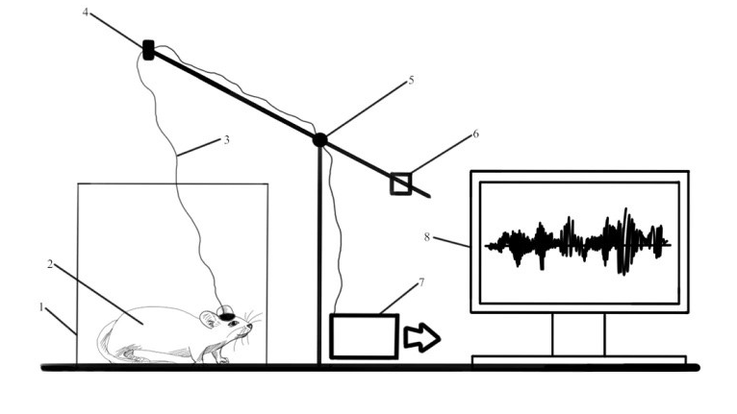
Обозначения: 1 – пластиковый бокс; 2 – крыса с имплантированными электродами; 3 – регистрирующий кабель; 4 – электрический круговой контакт; 5 – подвижное соединение вертикальной планки; 6 – регулируемый груз на горизонтальной планке; 7 - усилитель биологических сигналов и аналогово-цифровой преобразователь; 8 – компьютер.
Рисунок 1 – Схема регистрации полиграфической активности крыс в свободном поведении
Передача данных осуществляется по каналам Internet в центр сбора и обработки данных (НИТЦ нейротехнологий ЮФУ, г. Ростов-на-Дону). Для передачи данных использовались внешние каналы корпоративной сети KФ ФИЦ ЕГС РАН с операторами связи АО «Ростелеком» на скорости 20 Мбит/с и Интеркамсервис (5 Мбит/с). Для передачи данных наблюдений в этих каналах были специально выделены полосы с гарантированной пропускной способностью.

Оценка функционального состояния у экспериментальных животных
С использованием специально разработанного нами на языке Python программного обеспечения функциональное состояние лабораторных животных в автоматическом режиме классифицировалось на три стадии: бодрствование, МС и ПС. Анализ проводился в соответствие с критериями, приведенными в (Rytkonen, 2011; Stephenson, 2009; Kostin, 2019; Saevskiy et al., 2025), в пределах каждого циркадианного цикла, то есть 24 часов. Для этого полиграфическая активность разделялась на фрагменты/эпохи длительностью 5-секунд каждый. Далее для зарегистрированных сигналов ЭКоГ/ЭЭГ после удаления эпох, содержащих артефакты, на основе амплитуд частот из быстрого преобразования Фурье (БПФ) рассчитывали спектральную мощность (СпМ) с шагом по частоте 0.5 Гц. СпМ ЭКоГ усреднялась в частотном диапазоне 2.5-5.5 Гц, что соответствует дельта-активности (Fang, 2010). Спектральная мощность сигналов гиппокампа усреднялась в частотном диапазоне 5.5-8 Гц, соответствующему тета-ритму (Vyazovskiy and Tobler, 2005). Полученные значения использовались для классификации указанных выше состояний (стадий цикла сон-бодрствование). В частности, на основании суточных рядов значений СпМ дельта-активности методом гауссовых смесей выделялись две компоненты, более высокоамплитудная из которых соответствовала эпохам МС. Далее вычислялось отношение СпМ тета-ритма к СпМ дельта-активности, после чего производился поиск оптимального порога для отделения высокоамплитудных пиков в нем. Критерием оптимальности порога выступала близость к нулю эксцесса распределения значений суточного ряда данного отношения, оставшихся ниже порога. Эпохи, соответствующие значениям, превышающим порог, принимались за состояние ПС. Окончательная гипнограмма формировалась на основе результатов детектирования эпох МС и ПС, а все оставшиеся эпохи считались бодрствованием.

Анализ суточных профилей сна
На основании результатов стадирования функционального состояния животных строились суточные профили МС и ПС. Под суточным профилем понимается показатель процента времени, проведенного в выбранном состоянии, рассчитанный по одной суточной гипнограмме в скользящем окне 6 часов с шагом 1 час. С учетом выбранного размера окна и использовании только целых окон профиль представляет из себя набор 19 значений процентов быстрого сна в последовательных окнах. При данных параметрах наилучшим образом наблюдаются циркадианные эффекты, а также достигается достаточная гладкость профиля.
В соответствии с полученными наблюдениями аномалии в поведении животного, в т.ч. в параметрах сна, могут наблюдаться в течение трех дней непосредственно перед сейсмособытием, поэтому для прогнозирования сейсмической обстановки на предстоящие сутки имеет смысл учитывать данные трёх предшествующих. Для формализации процедуры прогноза введена характеристика размаха суточного профиля ПС, то есть разность между максимальным и минимальным значениями. Данный параметр позволяет одновременно учесть два наблюдаемых вида аномалий профилей быстрого сна – резкий перепад (большое значение размаха) и уплощение (низкое значение размаха). Имеет смысл учет обоих этих вариантов, т.к. в норме за счет циркадианных эффектов (большая часть сна приходится на светлое время суток у грызунов) форма профиля и типичные перепады между светлым и темным временем суток достаточно стабильны, а отклонения могут быть в обе стороны.
В качестве итогового правила прогнозирования выполнялась проверка попадания размахов профилей ПС за последние трое суток в эмпирически установленный оптимальный диапазон 3.15-7.25%. Если значения размахов последних трёх суток одновременно попадали за пределы указанного интервала, прогнозировалось значимое сейсмособытие на предстоящие сутки (рисунок 2).

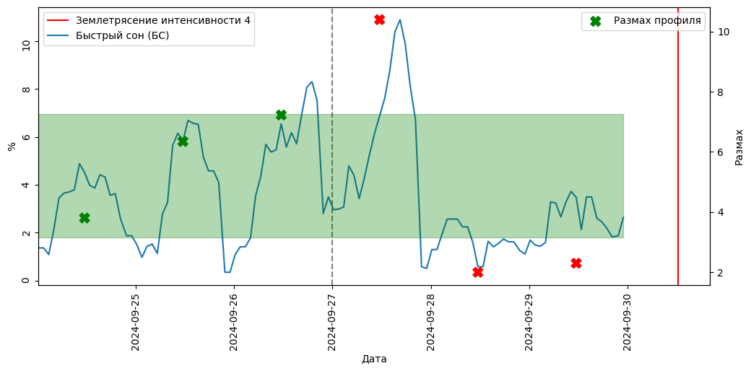
Рисунок 2 - Пример профилей ПС одного животного в течение 6 дней перед сейсмособытием (4 балла) – синяя линия, левая ось ординат; красной вертикальной линией отмечено время землетрясения, крестообразными метками показаны значения размаха (зеленые – нормальные, красные – аномальные относительно зеленого полупрозрачного интервала) относительно правой оси ординат; зеленая полупрозрачная область соответствует оптимальному интервалу значений размаха профиля ПС (правая ось)

В приведенном примере на рисунке 2 аномалии размаха наблюдались в профилях ПС всех 3 дней непосредственно перед сейсмособытием, причем разного характера – один резкий перепад (высокое значение размаха) и два уплощения (низкие значения размаха), поэтому был сделан положительный прогноз на значимое сейсмособытие, который в итоге оказался верным.

Статистический анализ
Профили ПС анализировались на статистическую значимость различий дней сейсмического покоя (контрольная выборка) и каждого из трех дней (тестовые выборки), непосредственно предшествующих дню с сейсмическим событием интенсивностью более 2 баллов. В качестве контрольной выборки брался день, непосредственно предшествующий трем дням тестовой выборки. Анализ проводился методом смешанной ANOVA для парных выборок, где случайным фактором выступал экземпляр крысы, и выполнялся отдельно для полупрофилей, соответствующих светлому и темному времени суток.

Система сейсмического мониторинга на Камчатке
Система наблюдений КФ ФИЦ ЕГС РАН представляет собой специализированную систему сбора, хранения, передачи и обработки сейсмической и геофизической информации (Чебров, 2013). Одна из самых технологичных в России, в настоящее время она включает в себя (рисунок 3):
- сеть сейсмических станций (81 пункт регистрации сейсмических сигналов);
- каналы связи с передачей данных в реальном времени;
- систему сбора, хранения и обработки информации, включающую оборудование и специализированное программное обеспечение для обработки данных (Дрознин) и доступа к результатам обработки (Чебров).

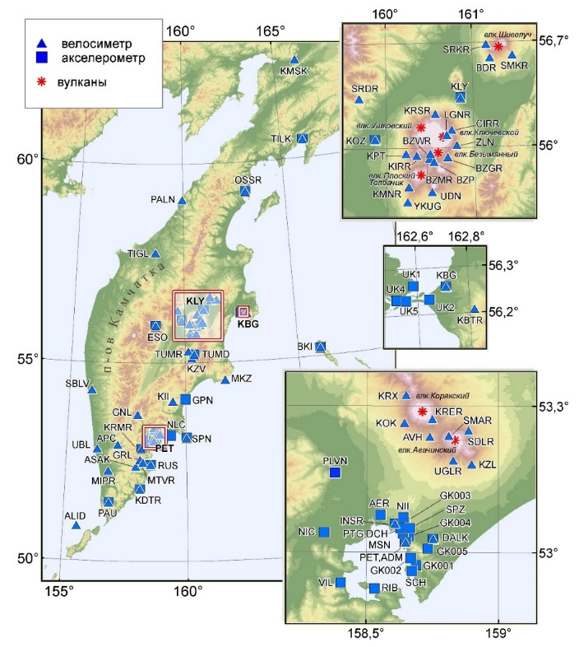
Рисунок 3 - Система наблюдений КФ ФИЦ ЕГС РАН

Обработка сейсмических данных производится в двух режимах – оперативном и отложенном. Оперативный режим предполагает определение параметров землетрясений в режиме, близком к реальному времени, предельно допустимое время обработки определяется соответствующими регламентами. Например, параметры сильных, потенциально цунамигенных землетрясений в ближней зоне должны быть определены не позднее, чем за 7 минут с момента начала регистрации землетрясения (Чебров, 2019). Набор станций, привлекаемых для оперативной обработки ограничен: в обработку вовлекаются только цифровые станции, которые успели начать регистрацию обрабатываемого землетрясения в первые минуты после события.
В отложенном режиме в обработку вовлекаются все доступные данные. В случае сильных землетрясений привлекаются данные с соседних регионов, а также открытые данные других сейсмических агентств. Задержка обработки может составлять одни сутки. В случае сильных активизаций (мощный афтершоковый процесс или сейсмичность, сопровождающая сильные извержения вулканов) задержка для слабых событий (ML < 2.5) может достигать месяца. В отдельных редких случаях возможно переопределение параметров землетрясений и внесение изменений в каталог спустя более продолжительное время.
Сбор макросейсмической информации производится в режиме службы. В качестве предварительных результатов используются инструментальные оценки интенсивности (Дрознин и др., 2017). Окончательная оценка формируется после опроса населения и обработки собранных анкет (в том числе, онлайн-опросника). В настоящей статье под инструментальной интенсивностью понимается оценка по пиковым значениям ускорения записи землетрясения, прошедшей предварительную фильтрацию в полосе [0.1; 10] Гц (по ГОСТ Р 57546–2017). Для наглядности эти оценки представлены в работе с точностью до одной десятой.
«Классическая» макросейсмическая интенсивность (балльность) землетрясения оценивалась по Шкале сейсмической интенсивности (ШСИ-17, ГОСТ Р 57546–2017).

Результаты
Сейсмическая активность
В течение года в Камчатском сейсмоактивном регионе регистрируется от 7 до 10 тысяч сейсмических событий тектонической природы. В этом регионе возможны землетрясения максимально возможной для нашей планеты магнитуды. Непосредственную опасность для населения и обитающих здесь живых организмов представляют сильные землетрясения, очаги которых располагаются, как правило, в погружающейся океанической плите на глубинах до 100 км. Также опасны гораздо более редко реализующиеся коровые очаги, в том числе вулканической природы. Эти события могут вызвать землетрясение 9 и более баллов. Учитывая, что целый ряд природных и техногенных факторов, в зависимости от их природы, интенсивности и местоположения относительно регистрирующего оборудования, могут вызывать геофизические изменения, характерные и для слабых землетрясений, стресс-реакцию у животных, адаптированных к таким изменениям, по-видимому, могут вызывать только землетрясения с интенсивностью не менее 2 баллов, оцениваемой по инструментальным данным.
В таблице 1 и на рисунке 4 представлены данные о землетрясениях интенсивностью более 2 баллов (по инструментальной оценке), зарегистрированные пункте наблюдений с 3 марта по 16 июня 2023 г. Для Петропавловска-Камчатского оценки интенсивности землетрясений приведены с учетом результатов опроса населения в районе размещения точки наблюдения, которая может быть меньше максимальной, наблюдаемой в населенном пункте.

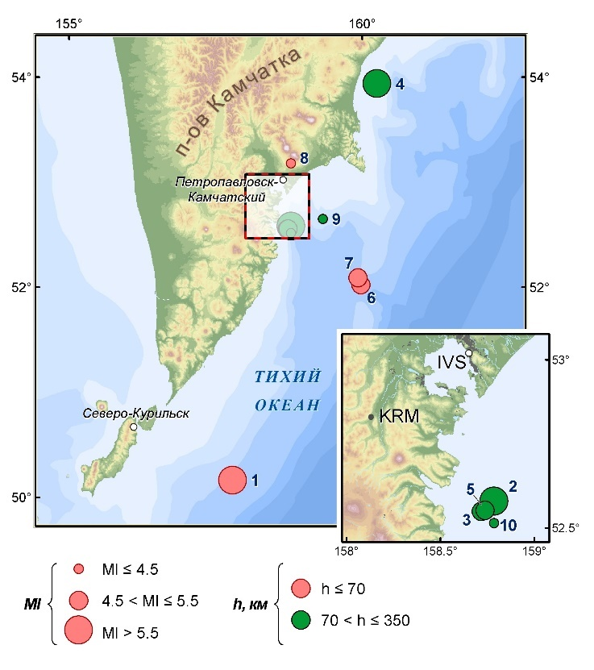

Рисунок 4 - Камчатская региональная сейсмическая сеть

Таблица 1 – Землетрясения, вызвавшие ощутимые сотрясения в пунктах наблюдений
 |  |  | Координаты |  |  |  | Данные об интенсивности сотрясений в пунктах:
№ п/п | Дата | Время | Широта | Долгота | Глубина | Ml | г. Петропавловск-Камчатский |  | ст. Карымшина
 | гггг-мм-дд | час:мин:сек |  |  | h, км |  | Балльность наблюденная | Балльность по инструментальным данным | Балльность наблюденная | Балльность по инструментальным данным
1 | 2023.03.08 | 06:03:36 | 50.1605 | 157.7852 | 65.7 | 6.3 | 2-3 | 2.4 | 0 | 3.3
2 | 2023.04.03 | 03:06:55 | 52.5795 | 158.7842 | 105.3 | 6.6 | 5 | 6.3 | – | 4.9
3 | 2023.04.11 | 11:39:17 | 52.5493 | 158.7169 | 96.0 | 5.5 | 3-4 | 4.4 | 0 | 2.5
4 | 2023.04.18 | 02:40:51 | 53.9388 | 160.2485 | 123.0 | 6.0 | 3 | 3.8 | 0 | 3.4
5 | 2023.04.21 | 15:22:43 | 52.5518 | 158.7372 | 99.8 | 4.9 | 3 | 2.6 | 0 | 1
6 | 2023.05.03 | 19:06:11 | 52.0215 | 159.9743 | 45.4 | 5.4 | 2-3 | 2.6 | 0 | 3.2
7 | 2023.05.06 | 15:58:27 | 52.0863 | 159.9271 | 40.3 | 5.4 | 2 | 1.8 | – | 2.4
8 | 2023.05.09 | 22:04:30 | 53.1752 | 158.7819 | 19.5 | 4.2 | 3 | 3.6 | 0 | 2.8

Фоновая полиграфическая активность крыс в цикле бодрствование-сон
Как известно (Vyazovskiy, Tobler, 2005), характеристической особенностью МС является наличие медленноволновой активности (1-4 Гц) в ЭКоГ и тета-ритма (7-9 Гц) в гиппокампе. В ПС сне в коре и гиппокампе наблюдается десинхронизация, характерная и для бодрствования, однако уровень двигательной активности и тонус мышц шеи при этом существенно ниже, по сравнению с бодрствованием.

Как видно из рисунка 4A, во время медленноволновой фазы сна (МС) уровень активности мышц шеи был минимален. При развитии парадоксальной фазы сна (рисунок 4A, RПС) наблюдалось развитие десинхронизации в биоэлектрической активности коры больших полушарий и формирование гиппокампального тета-ритма, однако тонус мышц шеи оставался минимальным. В состоянии бодрствования наблюдалась десинхронизация в биоэлектрической активности коры больших полушарий и гиппокампа, с одновременным ростом тонуса мышц шеи (рисунок 5A, Wake).

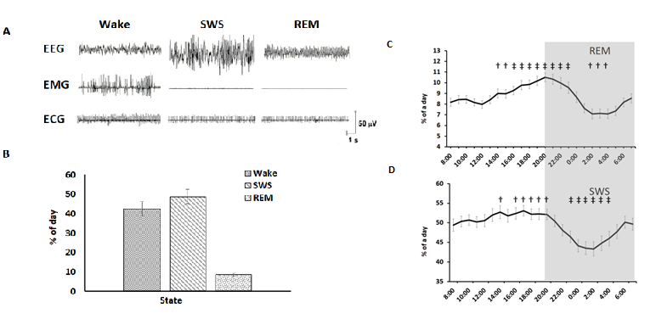
Где:† - p<0,05; ‡ - p<0,001.
Рисунок 5 – Пример нативной записи полиграфической активности, зарегистрированной у крысы в свободном поведении (А), суточное распределение стадий цикла бодрствование-сон (В), профиль парадоксальной (С) и медленноволновой (D) фаз сна в течение суток

Анализ показал, что на бодрствование крыс приходилось, в среднем, 42,5±3,7% времени суток, МС – 48,8±3,7%, ПС – 8,6±0,9% (рисунок 5 B).
Фоновый профиль ПС и МС в течение суток формирует устойчивый паттерн (рисунок 5 C, D). Доля ПС постепенно увеличивается в дневное время суток с 8,2±0,4% в 08:00 (время включения искусственного освещения) до 10,5±0,4% в 20:00 (время выключения искусственного освещения). В темное время суток (выделено серым цветом) наблюдается снижение доли парадоксальной фазы сна вплоть до 7,1±0,4% в 02:00 с последующим восстановлением.
Доля МС в течение суток изменяется аналогично доле ПС: увеличивается в дневное время суток с 49,2±0,5% в 08:00 до 52,5±0,4% в 18:00. После выключения искусственного освещения наблюдается снижение доли МС вплоть до 42,3±0,4% в 02:00 с последующим восстановлением.

Изменение профиля парадоксальной и медленноволновой фаз сна крыс перед и во время землетрясений

Землетрясение магнитудой ML = 6.6, M_{W} = 6.6 произошло 03.04.2023 в 03:06:55 UTC в южной части Авачинского залива (см. таблицу 1, рисунок 4). Аномалии в профилях парадоксальной фазы сна начали наблюдаться за трое суток до землетрясения, а именно, доля ПС статистически значимо увеличилась в темное время суток (p<0.001), по сравнению с усредненными фоновыми значениями, более чем в 2 раза. За два дня до землетрясения наблюдалось общее увеличение доли парадоксального сна с сохранением профиля, характерного для спокойного бодрствования. За сутки и непосредственно в день землетрясения наблюдалось дальнейшее увеличение доли парадоксального сна (p<0.001) с невыраженным профилем в течение суток (рисунок 6 А). Различий в профилях МС как в предшествующий, так и сейсмоактивный период не наблюдалось (рисунок 6 А).

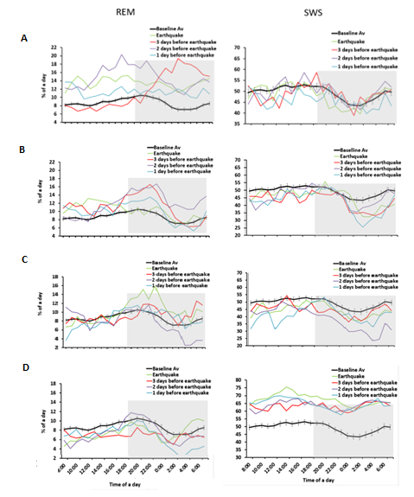
Рисунок 6 – Профили парадоксальной и медленноволновой фаз сна до и в период повышенной сейсмической активности: А – для землетрясения 03.04.2023; B - для землетрясения 11.04.2023.

11.04.2023 в 11:39:17 UTC произошел афтершок землетрясения 4 апреля, его магнитуда составила ML = 5.5. (см. таблицу 1, рисунок 4). Уже за трое суток до землетрясения нами наблюдались аномалии в профилях ПС сна: его доля статистически значимо увеличилась в темное время суток (p<0.05) (по сравнению с усредненными фоновыми значениями), особенно в первой половине ночного периода. Такой профиль парадоксального сна сохранялся в течение двух суток до землетрясения (p=0.001 и p<0.001, соответственно для темного времени суток). За сутки до землетрясения профиль парадоксального сна приблизился к фоновым значениям (в светлое время), а непосредственно в день землетрясения наблюдалось увеличение доли ПС в первую половину дня с восстановлением до фонового значения в ночное время (рисунок 6 В). На протяжении всех трех суток до и во время землетрясения наблюдалось общее снижение количества МС относительно фонового значения с максимальной разницей в темное время суток (рисунок 6 В).

Таблица 2 – Результаты оценки статистической значимости (p-value) различий полупрофилей ПС в контрольной и тестовых выборках в светлое и темное время суток.
Даты | Балльность | 1 день, p-value, светлое/темное время суток | 2 день, p-value, светлое/темное время суток | 3 день, p-value, светлое/темное время суток
8 марта 2023 г. | 2.4 | 0.223/0.009 | 0.117/0.001 | 0.867/0.055
3 апреля 2023 г. | 6.3 | 0.354/<0.001 | <0.001/<0.001 | 0.394/<0.001
11 апреля 2023 г. | 4.4 | 0.129/0.037 | 0.014/0.001 | 0.586/<0.001
18 апреля 2023 г. | 3.8 | 0.282/<0.001 | 0.205/0.007 | 0.509/0.013
21 апреля 2023 г. | 2.6 | n/c | n/c | n/c
3 мая 2023 г. | 2.6 | 0.989/0.01 | 0.028/0.22 | 0.566/<0.001
6 мая 2023 г. | 1.8 | n/c | n/c | n/c
9 мая 2023 г. | 3.6 | 0.269/0.303 | 0.015/0.124 | 0.054/0.001

Землетрясение с магнитудой ML = 6.0 произошло 18.04.2023 в 02:40:51 UTC в южной части Кроноцкого залива. (см. таблицу 1, рисунок 4). За два дня до землетрясения в полиграфической активности животных наблюдалось снижение доли ПС в темное время суток (p<0.05) (относительно фоновых значений). Профиль парадоксального сна за сутки до землетрясения не отличался от фонового. В день землетрясения наблюдался рост доли парадоксального сна в первой половине темного времени суток (рисунок 5 С). Профиль МС во все дни наблюдения был аналогичен фоновому, но отличался общим снижение его доли (рисунок 6 С).
Землетрясение с магнитудой ML = 4.2 балла произошло 09.05.2023 в 22:04:30 UTC на глубине 20 км к югу от Авачинского вулкана. (см. таблицу 1, рисунок 3). Во все дни наблюдения профиль ПС не отличался от фонового, но доля парадоксального сна были стабильно ниже со значимым отклонением в темное время суток за день до сейсмического события (p<0.05) (рисунок 6 D). При аналогичности профилей МС в фоне и в период, предшествующий и непосредственно во время сейсмического события, его доля в последние периоды была значительно выше фонового уровня (рисунок 6 D).

Подтверждение прогноза сейсмической активности
Изменения суточного профиля парадоксальной фазы сна в период, предшествующий развитию землетрясения, использовались в качестве информативных признаков для разработки алгоритма, используемого для прогнозирования землетрясений.
Прогноз землетрясений осуществлялся за 24 часа вперед по времени развития сейсмического события. Прогнозные заключения направлялись в КФ РЭС заблаговременно (рисунок 7).
Для пункта «Петропавловск-Камчатский» за период 03.03.2023–16.06.2023 гг. всего было сделано 95 прогнозов, 7 из которых содержали формулировку «Прогнозируется сейсмическое событие с балльностью 2–4 балла» –17.04; 11.05; 16.05; 17.05; 22.05; 28.05; 30.05.
Эффективность прогнозирования землетрясений рассчитывалась по формуле [Гусев, 1974]:
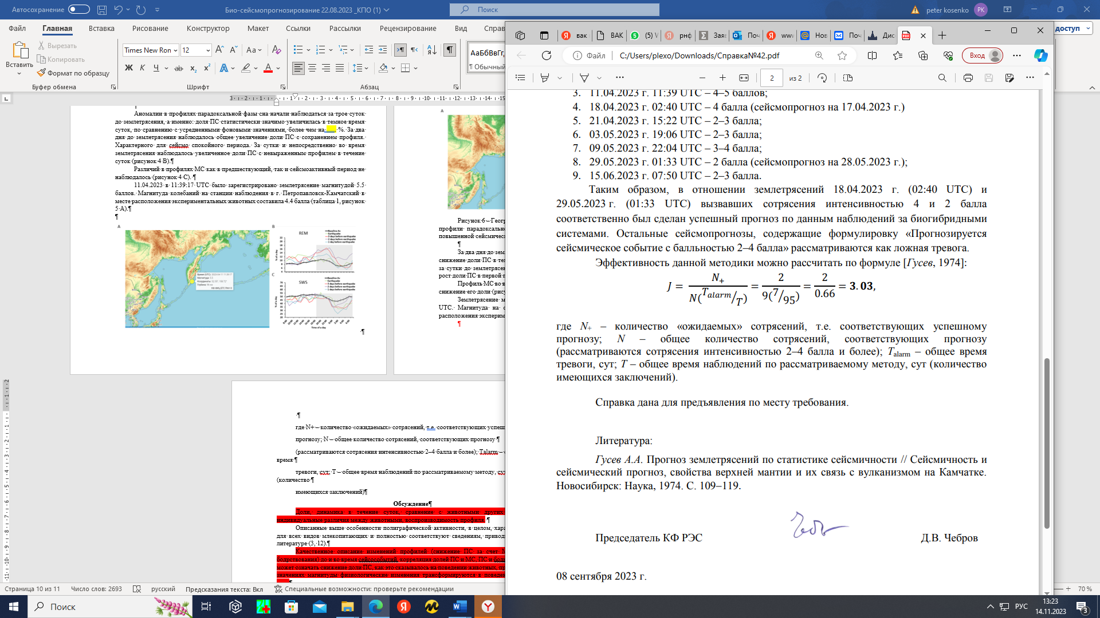
где N+ – количество «ожидаемых» сотрясений, т.е. соответствующих успешному прогнозу; N – общее количество сотрясений, соответствующих прогнозу (рассматриваются сотрясения интенсивностью 2–4 балла и более); Talarm – общее время тревоги, сут; Т – общее время наблюдений по рассматриваемому методу, сут (количество имеющихся заключений).


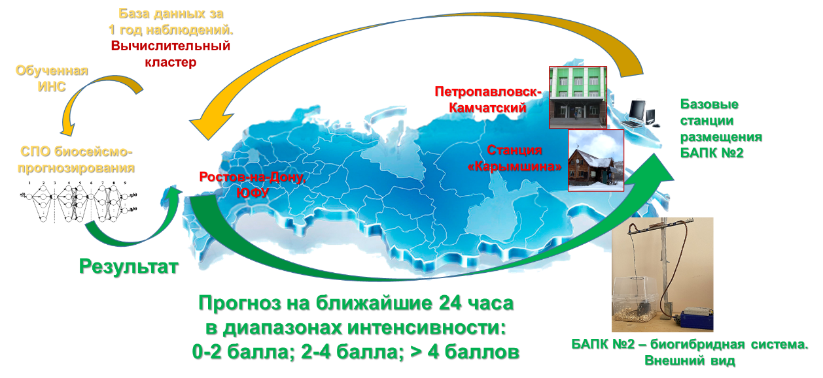
Рисунок 7 - Общая схема проведения эксперимента краткосрочного био-сейсмопрогнозирования
В целом за указанный период эффективность прогнозирования землетрясений оказалась равной 3,03.

Обсуждение
Известно, что множество факторов, такие, как, например, температура, шум и освещение, влияют на функциональное состояние животных, деформируют основные характеристики стадий цикла бодрствование-сон (Yetish et al., 2015, Coborn et al., 2019, Yasenkov, Deboer 2010). Непрерывная регистрация в течение нескольких месяцев при отсутствии сколько-нибудь значимых землетрясений полиграфической активности свободно передвигающихся животных (крыс) позволила оценить суточное соотношение фаз сна (рисунок 4) в созданных экспериментальных условиях (температура, освещение и др.), оказывающих влияние на циркадные характеристики. Анализ показывает, что, в целом, они соответствуют сведениям, приводимым относительно и других видов млекопитающих (Carskadon and Rechtschaffen, 2011, Vyazovskiy and Tobler, 2005, Oishi et al., 2016).
В ряде исследований было показано, что поведенческая активность животных может коррелировать с развитием землетрясения (Yokoi et al., 2003) и в целом, отмечается, что изменения в поведении животных, связанные с предвестниками землетрясений, сопровождаются развитием стресс-реакции или увеличением уровня тревоги. В нашем исследовании не было выявлено значимых изменений в поведении животных как за несколько дней до, так и непосредственно во время землетрясения. Данное обстоятельство свидетельствует о, как минимум, недостаточности поведенческих критериев для прогнозирования землетрясений.
Известно, что характеристики цикла бодрствование-сон чувствительны к уровню стрессогенности окружающей среды (Pawlyk, 2008, Meerlo et al., 1997, Palma et al., 2000). ПС не является исключением. Именно он был выбран нами в процессе поиска предвестников землетрясений, исходя из предположения, согласно которому в нем может проявляться неспецифическая стресс-реакция животного на широкий спектр факторов, в том числе, предвестники (неизвестной модальности) надвигающихся сейсмических событий.
Одним из самых значимых зарегистрированных событий в экспериментальный период было землетрясение магнитудой 6.6 (ML = 6.6, M_{W} = 6.6 произошло 03.04.2023 в 03:06:55 UTC в южной части Авачинского залив (см. таблицу 1, рисунок 3). Уже за трое суток до землетрясения наблюдались аномалии в профилях ПС, а именно, в общем количестве и распределении в течение суток, по сравнению с фоновыми значениями.
Интересными событиями были землетрясения 11.04.2023 (ML = 5.5) и 18.04.2023 (ML = 6.0), второе из которых являлось афтершоком первого. В обоих случаях нам удалось зарегистрировать описанные выше изменения характеристик ПС, что свидетельствует о достаточности данного интервала времени для восстановления исходных характеристик цикла бодрствование-сон и сохранении его чувствительности к новым землетрясениям.
Интересным также является обнаружение стресс-реакции у экспериментальных животных на землетрясение, которое вызвано вулканическими процессами в действующем вулкане. Во-первых, само по себе ощутимое вулканическое землетрясение – это очень редкое событие, в условиях которого нам удалось зарегистрировать изменения в структуре сна экспериментального животного: повышенные профили МС, пониженные профили ПС, в том числе значимо отличающиеся значения профиля ПС в темное время суток накануне землетрясения.
Наконец, эффективность прогнозирования землетрясений, продемонстрированная нами (3,03) оказалась существенно выше, используемых методик прогноза краткосрочных землетрясений КФ ФИЦ ЕГС РАН.
Таким образом, трансформация цикла бодрствование-сон животных, а именно парадоксальной фазы сна, может рассматриваться как один из информативных признаков для краткосрочного прогнозирования сейсмической активности в том числе и автоматическим методом на основе предложенной характеристики размаха профиля ПС и итогового прогностического правила на основе анализа попадания размахов профилей последних 3 суток в оптимальный интервал.

Благодарности
Материалы статьи подготовлены при поддержке Фонда перспективных исследований (Договор от 23.12.2021 г. № 6/242/2022-2023АВ) и программы Стратегического академического лидерства Южного федерального университета.
Литература
- Гусев А.А. Прогноз землетрясений по статистике сейсмичности // Сейсмичность и сейсмический прогноз, свойства верхней мантии и их связь с вулканизмом на Камчатке. Новосибирск: Наука, 1974. С. 109-119.
- Козлов Д. В. и др. «Фукусима: социокультурные последствия катастрофы»: российско-японский семинар //Известия Иркутского государственного университета. Серия: Политология. Религиоведение. – 2013. – №. 2-2. – С. 301-316.
- Родкин, М. В. (2011). Модель сейсмического режима как совокупности эпизодов лавинообразной релаксации, возникающих на множестве метастабильных подсистем. Физика Земли, (11), 18-26.
- Свалова В. Б. Землетрясения в Турции и Сирии 2023 года и геодинамика Кавказско-Анатолийского региона //Известия высших учебных заведений. Геология и разведка. – 2023. – №. 3. – С. 28-41.
- Adrien J, Dugovic C, Martin P. Sleep-wakefulness patterns in the helpless rat. Physiol Behav (1991) 49(2):257–62. 10.1016/0031-9384(91)90041-L.
- Bradbury MJ, Dement WC, Edgar DM. 1998. Effects of adrenalectomy and subsequent corticosterone replacement on rat sleep state and EEG power spectra. Am. J. Physiol. 275, R555–R565. ( 10.1152/ajpcell.1998.275.2.C555)
- Carskadon M. A., Rechtschaffen A. Monitoring and staging human sleep //Principles and practice of sleep medicine. – 2011. – Т. 5. – С. 16-26.
- Chiodini G., Cardellini C., Di Luccio F., Selva J., Frondini F., Caliro S., Rosiello A., Beddini G., Ventura G., Correlation between tectonic CO2 Earth degassing and seismicity is revealed by a 10-year record in the Apennines, Italy. Sci. Adv. 6, eabc2938 (2020).
- Cicerone R.D., Ebel J.E., Britton J. (2009). A systematic compilation of earthquake precursors. Tectonophysics, 476(3-4), 371-396.
- Coborn JE, Lessie RE, Sinton CM, Rance NE, Perez-Leighton CE, Teske JA. Noise-induced sleep disruption increases weight gain and decreases energy metabolism in female rats. Int J Obes (Lond). 2019 Sep;43(9):1759-1768. doi: 10.1038/s41366-018-0293-9. Epub 2018 Dec 19. PMID: 30568267; PMCID: PMC6584067.
- Fang, G., Xia, Y., Zhang, C., Liu, T., & Yao, D. (2010). Optimized single electroencephalogram channel sleep staging in rats. In Laboratory Animals (Vol. 44, Issue 4, pp. 312–322). SAGE Publications. https://doi.org/10.1258/la.2010.009081
- Franken P, Malafosse A, Tafti M. 1999. Genetic determinants of sleep regulation in inbred mice. Sleep 22, 155–169.
- Geller R.J. (2007) Earthquake prediction: a critical review. Geophysical Journal International 131(3):425 – 450
- Ma, Y.; Wang, G.; Yan, R.; Wang, B.; Yu, H.; Yu, C.; Yue, C.; Wang, Y. Relationship between Earthquake-Induced Hydrologic Changes and Faults. Water 2021, 13, 2795.
- Kirschvink J.L. Earthquake Prediction by Animals: Evolution and Sensory Perception. Bulletin of the Seismological Society of America, 90, 2, pp. 312–323, 2000.
- Tributsch, H. (1982) When the Snakes Awake—Animals and Earthquake Prediction. MIT Press, Cambridge, USA.
- Grant, R.A.; Halliday, T.; Bladerer, W.P.; Leuenberger, F.; Newcomer, M.; Cyr, G.; Freund, F.T. Ground water chemistry changes before major earthquakes and possible effects on animals. Int. J. Environ. Res. Public Health 2011, 8, 1936–1956.
- Di Giacomo, D., Engdahl, E. R., and Storchak, D. A.: The ISC-GEM Earthquake Catalogue (1904–2014): status after the Extension Project, Earth Syst. Sci. Data, 10, 1877–1899, https://doi.org/10.5194/essd-10-1877-2018, 2018.
- Herman JP, McKlveen JM, Ghosal S, Kopp B, Wulsin A, Makinson R, Scheimann J, Myers B. 2016. Regulation of the hypothalamic-pituitary-adrenocortical stress response. Compr. Physiol. 6, 603–621. ( 10.1002/cphy.c150015
- Kalsbeek A, van der Spek R, Lei J, Endert E, Buijs RM, Fliers E. 2012. Circadian rhythms in the hypothalamo-pituitary-adrenal (HPA) axis. Mol. Cell. Endocrinol. 349, 20–29. (10.1016/j.mce.2011.06.042)
- Kostin, A.; Alam, M.A.; McGinty, D.; Szymusiak, R.; Alam, M.N. Chronic Suppression of Hypothalamic Cell Proliferation and Neurogenesis Induces Aging-Like Changes in Sleep-Wake Organization in Young Mice. Neuroscience 2019, 404, 541–556.
- Meerlo P, Pragt BJ, Daan S. Social stress induces high intensity sleep in rats. Neurosci Lett (1997) 225(1):41–4. 10.1016/S0304-3940(97)00180-8
- Oishi Y, Takata Y, Taguchi Y, Kohtoh S, Urade Y, Lazarus M. Polygraphic Recording Procedure for Measuring Sleep in Mice. J Vis Exp. 2016 Jan 25;(107):e53678. doi: 10.3791/53678. PMID: 26863349; PMCID: PMC4781694.
- Palma BD, Suchecki D, Tufik S. Differential effects of acute cold and footshock on the sleep of rats. Brain Res (2000) 861(1):97–104. 10.1016/S0006-8993(00)02024-2.
- Pawlyk, A. C., Morrison, A. R., Ross, R. J., & Brennan, F. X. (2008). Stress-induced changes in sleep in rodents: Models and mechanisms. In Neuroscience &amp; Biobehavioral Reviews (Vol. 32, Issue 1, pp. 99–117). Elsevier BV. https://doi.org/10.1016/j.neubiorev.2007.06.001
- Rampin C, Cespuglio R, Chastrette N, Jouvet M. Immobilisation stress induces a paradoxical sleep rebound in rat. Neurosci Lett (1991) 126(2):113–8. 10.1016/0304-3940(91)90532-X)
- Rytkönen, K.-M., Zitting, J., & Porkka-Heiskanen, T. (2011). Automated sleep scoring in rats and mice using the naive Bayes classifier. Journal of Neuroscience Methods, 202(1), 60–64. doi:10.1016/j.jneumeth. 2011.08.23.
- Saevskiy, A., Suntsova, N., Kosenko, P., Alam, M. N., & Kostin, A. (2025). Open-Source Algorithm for Automated Vigilance State Classification Using Single-Channel Electroencephalogram in Rodents. Sensors, 25(3), 921.
- Sanford LD, Yang L, Wellman LL, Liu X, Tang X. Differential effects of controllable and uncontrollable footshock stress on sleep in mice. Sleep (2010) 33(5):621–30.).
- Selye H. 1950. Stress and the general adaptation syndrome. Br. Med. J. 1, 1383–1392. ( 10.1136/bmj.1.4667.1383
- Stephenson, R., Caron, A. M., Cassel, D. B., & Kostela, J. C. (2009). Automated analysis of sleep–wake state in rats. In Journal of Neuroscience Methods (Vol. 184, Issue 2, pp. 263–274). Elsevier BV. https://doi.org/10.1016/j.jneumeth.2009.08.014
- Weber F, Dan Y. 2016. Circuit-based interrogation of sleep control. Nature 538, 51–59. (10.1038/nature19773
- Vyazovskiy V. V., Tobler I. Theta activity in the waking EEG is a marker of sleep propensity in the rat //Brain research. – 2005. – Т. 1050. – №. 1-2. – С. 64-71.
- Yasenkov R, Deboer T. Circadian regulation of sleep and the sleep EEG under constant sleep pressure in the rat. Sleep. 2010 May;33(5):631-41. doi: 10.1093/sleep/33.5.631. PMID: 20469805; PMCID: PMC2864878.
- Yetish G., Kaplan H., Gurven M., Wood B., Pontzer H., Manger P.R., Wilson C., McGregor R., Siegel J.M. Natural Sleep and Its Seasonal Variations in Three Pre-industrial Societies. Curr. Biol. 2015;25:2862–2868. doi: 10.1016/j.cub.2015.09.046.
- Yokoi S. et. al. Mouse circadian rhythm before the Kobe earthquake in 1995 //Bioelectromagnetics. – 2003. – Т. 24. – №. 4. – С. 289-291.

